[南京医科大学附属南京第一医院某研究团队所发文章被质疑文章内发生图片重叠](https://mp.weixin.qq.com/s?__biz=Mzg4OTgzNzAyOA==&mid=2247568268&idx=2&sn=3d2e7eb6d1a7acc347712894c254bdd8)

诚信君[iPubpeers](javascript:void(0);)2025-04-24 09:25:11河南



2019 年 6 月 17 日，南京医科大学附属南京第一医院Wang Zhimei 研究团队，在***Mediators of inflammation***上发表的题为**“Oscillatory Shear Stress Induces Oxidative Stress via TLR4 Activation in Endothelial Cells”**的研究论文，**被质疑文章内发生图片重叠。**

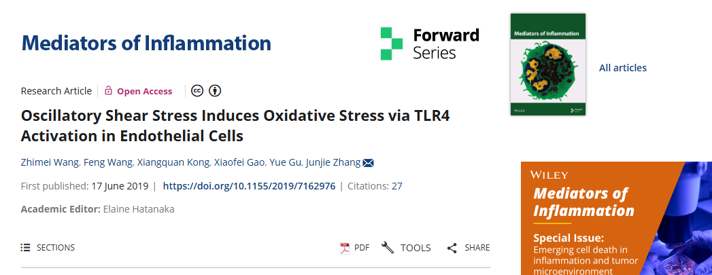

该文章于2025年4月在Pubpeer上被读者质疑：**文章内发生图片重叠。**

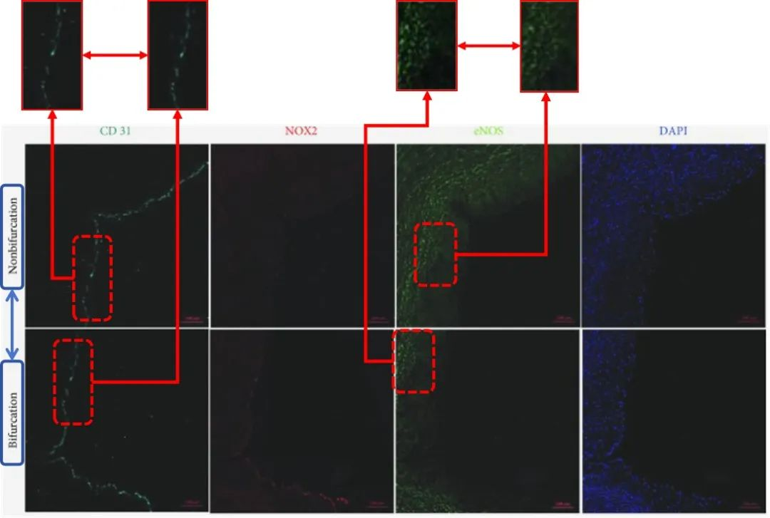

**相关消息**

https://pubpeer.com/publications/2C899A084D8D8243020DB633542207#0





**iPubpeers，专注于图片重复报道。**

**投稿事宜：ilovehainan@foxmail.com**

**觉得本文好看，请点这里!**